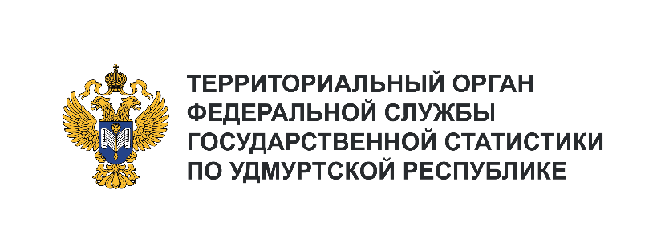
Пресс-служба Удмуртстата
Телефон: +7 (3412) 69-50-35
e-mail: 18.01.2@rosstat.gov.ru

Информационное сообщение для СМИ
24 апреля 2024, Ижевск
О РОЖДАЕМОСТИ В УДМУРТСКОЙ РЕСПУБЛИКЕ
В ЯНВАРЕ – ФЕВРАЛЕ 2024 ГОДА

По состоянию на 1 января 2024 года численность постоянного населения Удмуртской Республики составляла 1434,6 тыс. человек, в том числе городского – 943,5 тыс. человек, сельского – 491,0 тыс. человек.
За январь – февраль 2024 года в Удмуртской Республике родилось 1909 детей (на 136 младенцев меньше, чем за тот же период прошлого года). Среди регионов Приволжского федерального округа
по уровню рождаемости Удмуртия на пятом месте (8,1 родившихся на 1000 человек населения), уступая лидерство Пермскому краю (8,9‰), Республике Татарстан и Оренбургской области (по 8,4‰), Республике Башкортостан (по 8,2‰).
По уровню рождаемости среди муниципальных образований Удмуртской Республики лидируют Дебёсский (12,5‰), Завьяловский (12,1‰) и Якшур-Бодьинский (11,4‰) районы.
За два месяца 2024 года составлено 774 записи о заключении брака, это на 56 браков больше, чем в январе – феврале прошлого года. Число актовых записей о расторжении брака на 204 больше прошлогоднего и составило 1070 записей.

